ООО «Ярославский завод композиционного оборудования»
150000, Россия, Большая Октябрьская, дом 30, пом. 15
+7 4852 58-77-95, +7 495 322-07-09
info@promstok.ru, www.promstok.ru
Заполните любым удобным Вам способом и отправьте нам
Этот опросный лист также можно заполнить онлайн по адресу promstok.ru/oprosniki/7
Канализационный колодец
Характеристики
Размещение (подчеркните нужное): газон / асфальт
Тип колодца: линейный / поворотный / узловой / перепадный / гашения напора
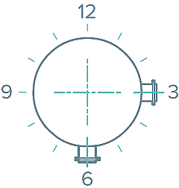
Трубопроводы
Труба №1
Материал
Ориентация (подчеркните нужное): на: 3 / 6 / 9 / 12 ч
Диаметр мм
Глубина заложения подводящей трубы* мм
Пример расположения
входа и выхода на 3 и 6 часов
*Расстояние от лотка подводящего трубопровода до проектной земли
Труба №2
Материал Ориентация на: 3 / 6 / 9 / 12 ч
Диаметр мм Глубина заложения подводящей трубы мм
Труба №3
Материал Ориентация на: 3 / 6 / 9 / 12 ч
Диаметр мм Глубина заложения подводящей трубы мм
Труба №4
Материал Ориентация на: 3 / 6 / 9 / 12 ч.
Диаметр мм Глубина заложения подводящей трубы мм
Примечания
Возможно, у Вас есть нестандартные требования, пожелания или вопросы?

КОНТАКТНЫЕ ДАННЫЕ
Организация
Контактное лицо, должность
Телефон, адрес эл. почты
Объект
Ывф
ыдвэфжывжфдывджл

